TRƯỜNG ĐẠI HỌC SÀI GÒN
KHOA CÔNG NGHỆ THÔNG TIN

BÁO CÁO ĐỒ ÁN MÔN HỌC:
CÔNG NGHỆ PHẦN MỀM

Năm học 2025-2026
Tên đề tài:

Giảng viên hướng dẫn: TS. Nguyễn Quốc Huy
Các thành viên trong nhóm:
1. Nguyễn Hoàn Báu - 3122411017
2. Thái Thị Huỳnh Như - 3122411143

Thành phố Hồ Chí Minh, năm 2025

1. Solved Problems ERD

1.1 ERD summary
Dựa trên yêu cầu của hệ thống FoodFast, các mối quan hệ được định nghĩa với mức độ quan hệ và ràng buộc tồn tại như sau:
Người dùng sở hữu Giỏ hàng (User owns Cart)
- Mối quan hệ Một-nhiều (1:M) giữa Người dùng và Giỏ hàng.
- Mô tả: Một người dùng (khách hàng) có thể sở hữu một hoặc nhiều giỏ hàng, nhưng mỗi giỏ hàng chỉ thuộc về chính xác một người dùng.
- Thực thể:
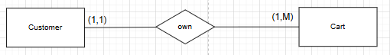
Người dùng đặt Đơn hàng (User places Order)
- Mối quan hệ Một-nhiều (1:M) giữa Người dùng và Đơn hàng.
- Một người dùng (khách hàng) có thể đặt một hoặc nhiều đơn hàng, nhưng mỗi đơn hàng chỉ được đặt bởi chính xác một người dùng.
- Thực thể:
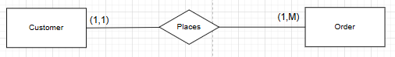
Đơn hàng có Thanh toán (Order has Payment)
- Mối quan hệ Một-một (1:1) giữa Đơn hàng và Thanh toán.
- Mô tả: Mỗi đơn hàng có chính xác một thanh toán, và mỗi thanh toán được liên kết với chính xác một đơn hàng.
- Thực thể:
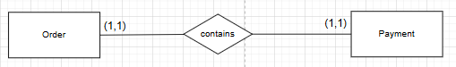
Nhà hàng nhận Đơn hàng (Restaurant receives Order)
- Mối quan hệ Một-nhiều (1:M) giữa Nhà hàng và Đơn hàng.
- Mô tả: Một nhà hàng có thể nhận một hoặc nhiều đơn hàng, nhưng mỗi đơn hàng chỉ được nhận bởi chính xác một nhà hàng.
- Thực thể:
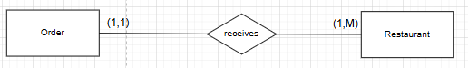
Đơn hàng được gán cho Drone (Order assigned_to Drone)
- Mối quan hệ Nhiều-một (M:1) giữa Đơn hàng và Drone.
- Mô tả: Nhiều đơn hàng có thể được gán cho một drone theo thời gian, nhưng mỗi đơn hàng chỉ được gán cho chính xác một drone tại một thời điểm.
- Thực thể:
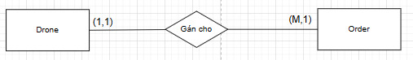
Nhà hàng có Món ăn (Restaurant has MenuItem)
- Mối quan hệ Một-nhiều (1:M) giữa Nhà hàng và Món ăn.
- Mô tả: Một nhà hàng có thể có một hoặc nhiều món ăn, nhưng mỗi món ăn chỉ thuộc về chính xác một nhà hàng.
- Thực thể:
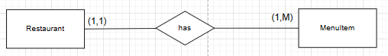
Nhà hàng có Khuyến mãi (Restaurant has Promotion)
- Mối quan hệ Một-nhiều (1:M) giữa Nhà hàng và Khuyến mãi.
- Mô tả: Một nhà hàng có thể có một hoặc nhiều khuyến mãi, nhưng mỗi khuyến mãi chỉ thuộc về chính xác một nhà hàng.
- Thực thể:
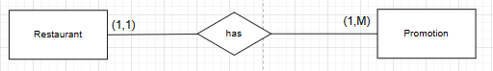
Quản trị viên quản lý Đơn hàng (Admin manages Order)
- Mối quan hệ Một-nhiều (1:M) giữa Máy chủ và Đơn hàng.
- Một máy chủ (Server) có thể quản lý một hoặc nhiều đơn hàng (cập nhật trạng thái, gán drone), nhưng mỗi đơn hàng chỉ được quản lý bởi một máy chủ tại một thời điểm.
- Thực thể:
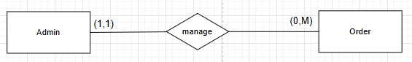
Quản trị viên quản lý Nhà hàng (Admin manages Restaurant)
- Mối quan hệ Một-nhiều (1:M) giữa Máy chủ và Nhà hàng.
- Một máy chủ (Server) có thể quản lý một hoặc nhiều nhà hàng (thêm/xóa/sửa), nhưng mỗi nhà hàng chỉ được quản lý bởi một máy chủ tại một thời điểm.
- Thực thể:
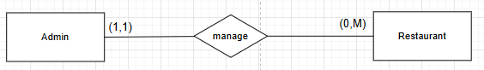
Quản trị viên quản lý Drone (Admin manages Drone)
- Mối quan hệ Một-nhiều (1:M) giữa Máy chủ và Drone.
- Một máy chủ (Server) có thể quản lý một hoặc nhiều drone (theo dõi trạng thái, bảo trì), nhưng mỗi drone chỉ được quản lý bởi một máy chủ tại một thời điểm.
- Thực thể:
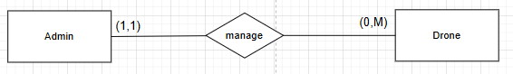
Quản trị viên quản lý Khách hàng (Admin manages Customer)
- Mối quan hệ Một-nhiều (1:M) giữa Máy chủ và Khách hàng.
- Mô tả: Một máy chủ (Server) có thể quản lý một hoặc nhiều khách hàng (thêm/xóa/sửa tài khoản), nhưng mỗi khách hàng chỉ được quản lý bởi một máy chủ tại một thời điểm.
- Thực thể:
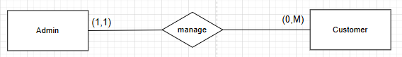

1.2 ERD Diagram

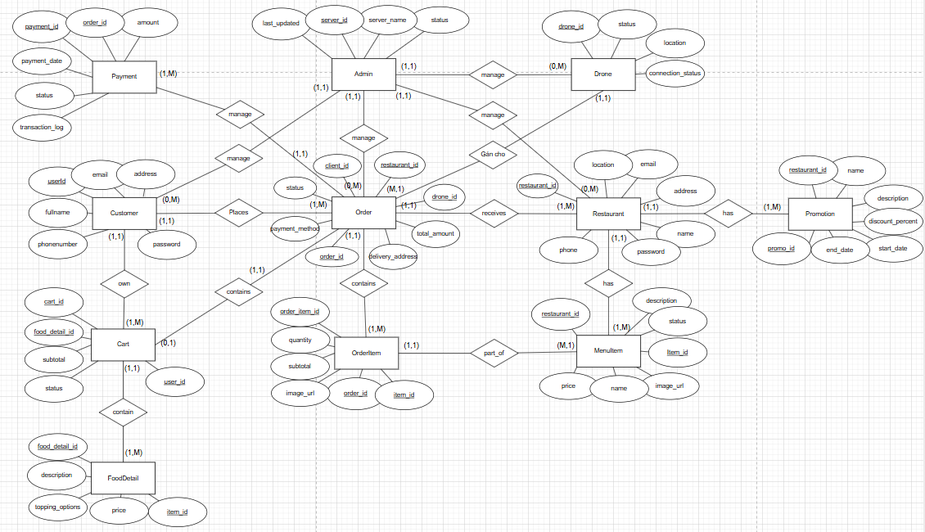

1.3 Logical ERD

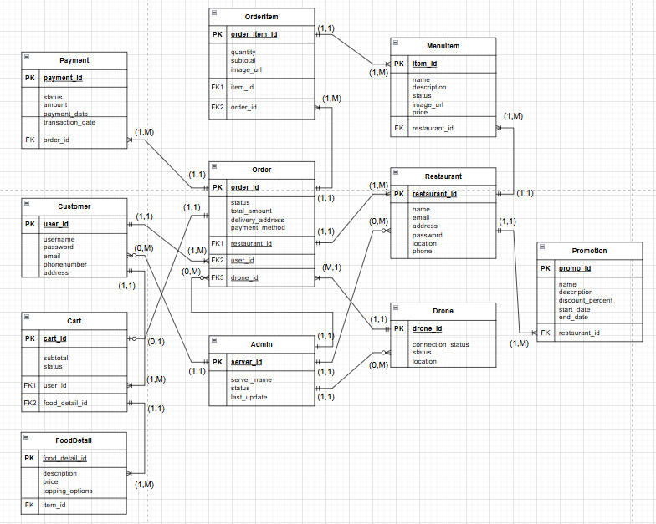

2. Product Requirements Document (PRD) — FoodFast (PoC)

2.1 Problem Alignment
- Người dùng muốn đặt đồ ăn nhanh tiện lợi nhưng các ứng dụng hiện tại còn rườm rà.
- Khách hàng khó theo dõi tình trạng đơn hàng real-time (đặc biệt khi dùng drone giao).
- Nhà hàng thiếu công cụ quản lý đơn hàng hiệu quả, báo cáo doanh thu chưa trực quan.
- Admin khó giám sát toàn bộ hệ thống, đặc biệt việc phân bổ drone/shipper.
- Drone chưa được tích hợp đồng bộ vào hệ thống giao hàng gây ra dễ gặp lỗi khi gán đơn, khó giám sát pin, kết nối GPS, hoặc tín hiệu drone

2.2 High Level Approach
- Xây dựng website + ứng dụng responsive, chạy đa nền tảng.
- Tích hợp cổng thanh toán online (VNPay, Momo) và xác thực COD để đơn giản hóa quy trình thanh toán.
- Tích hợp bản đồ GPS để khách hàng theo dõi đơn hàng real-time.
- Cho phép nhà hàng quản lý menu, đơn hàng và doanh thu từ dashboard.
- Admin có quyền giám sát toàn bộ user, nhà hàng, đơn hàng và drone.
- Drone tích hợp IoT để cập nhật trạng thái và vị trí về hệ thống.

2.3 Narrative
- Một khách hàng mở app Fast Food Delivery, đăng nhập và chọn nhà hàng gần mình.
- Khách thêm món ăn vào giỏ hàng, chọn phương thức thanh toán (COD hoặc online).
- Nhà hàng nhận đơn, xác nhận và bắt đầu chế biến món ăn.
- Khi món ăn hoàn tất, đơn được phía nhà hàng gán cho drone để giao.
- Khách hàng mở bản đồ và theo dõi drone đang bay đến.
- Khách có thể hủy đơn nếu cần, với thông báo gửi đến nhà hàng và admin.
- Khi drone tới nơi, khách nhập OTP để xác nhận đơn hàng.
- Admin giám sát toàn bộ quá trình, nhận cảnh báo nếu drone gặp sự cố.

2.4 User Stories
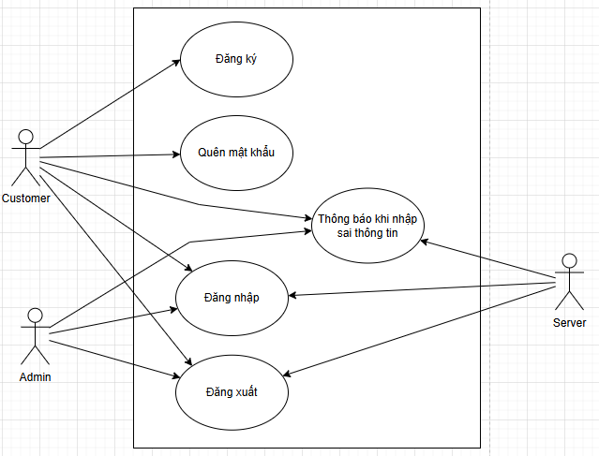

- Là một khách hàng, tôi có thể tạo tài khoản và đăng nhập để quản lý đơn hàng của mình.
- Nếu tôi nhập thông tin đăng nhập không đúng, tôi sẽ thấy thông báo sai tên đăng nhập hoặc mật khẩu
- Nếu quên mật khẩu tôi có thể bấm vào nút “Quên mật khẩu” và nhập lại thông tin cùng với mật khẩu mới.
- Là một chủ nhà hàng, tôi có thể đăng nhập vào hệ thống để quản lý cửa hàng.
- Nếu tôi nhập thông tin đăng nhập không đúng, tôi sẽ thấy thông báo sai tên đăng nhập hoặc mật khẩu
- Là một quản trị viên, tôi có thể đăng nhập an toàn để quản lý hệ thống.
- Nếu tôi nhập thông tin đăng nhập không đúng, tôi sẽ thấy thông báo sai tên đăng nhập hoặc mật khẩu

2.4.1 Khách hàng (Customer)
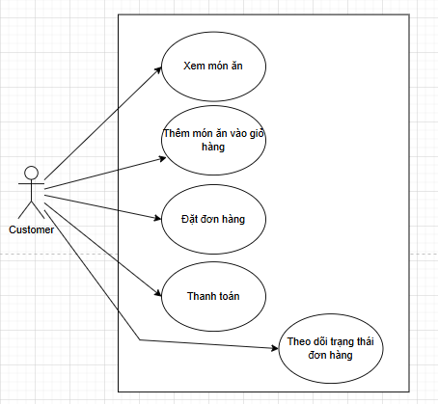
- Là một khách hàng, tôi có thể tìm kiếm và lọc món ăn theo loại thức ăn hoặc nước uống.
- Là một khách hàng, tôi muốn xem chi tiết món ăn (hình ảnh, mô tả, giá) để có thông tin trước khi mua.
- Tôi có thể thêm món ăn vào giỏ hàng và cập nhật số lượng để quản lý đơn hàng trước khi thanh toán.
- Là một khách hàng, tôi có thể chọn phương thức thanh toán:
- Tôi có thể chọn phương thức thanh toán trực tiếp, giao hàng sau đó thành toán.
- Tôi có thể thanh toán online bằng cách thực hiện thanh toán qua mã QR Momo hoặc ví VNPay.
- Là một khách hàng, tôi muốn theo dõi trạng thái đơn hàng theo thời gian thực trên bản đồ.
- Là một khách hàng, tôi có thể hủy đơn hàng khi đơn vẫn đang xử lý.
- Là một khách hàng, tôi có thể đánh giá và nhận xét đơn hàng.

2.4.2 Nhà hàng (Restaurant)
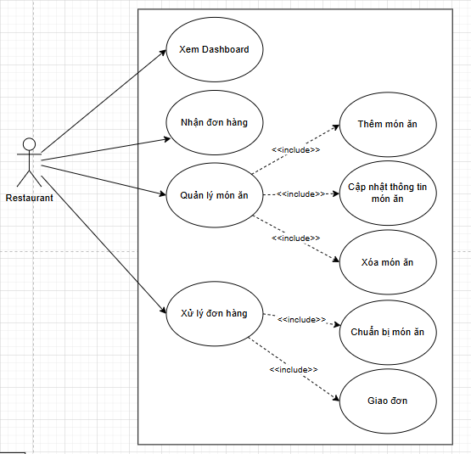
- Là một chủ nhà hàng, tôi muốn xem tổng báo cáo đơn hàng hoặc doanh thu theo ngày/tháng.
- Là một chủ nhà hàng, tôi có thể quản lý món ăn trên hệ thống:
- Tôi có thể thêm món ăn mới vào menu để mở rộng thực đơn.
- Tôi có thể chỉnh sửa hoặc xóa món ăn trong menu để cập nhật lại thông tin mới.
- Là một chủ nhà hàng, tôi có thể nhận và xác nhận đơn hàng mới để khách biết rằng đơn của họ đang được xử lý.
- Là một chủ nhà hàng, tôi có thể xử lý đơn hàng của khách hàng đặt:
- Tôi có thể đánh dấu đơn hàng đang chuẩn bị.
- Tôi có thể chuyển đơn đã hoàn tất cho drone giao hàng để rút ngắn thời gian giao.

2.4.3 Quản trị viên (Admin)
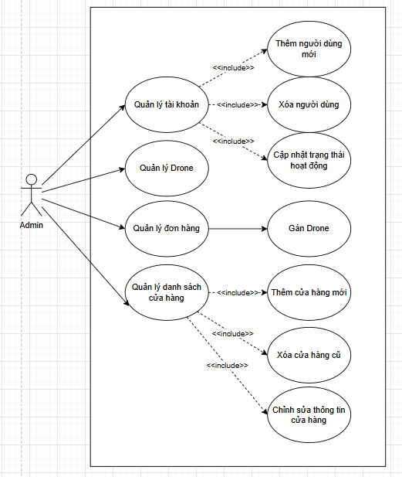
- Là một quản trị viên, tôi có thể quản lý tài khoản người dùng:
- Tôi có thể thêm người dùng mới (restaurant hoặc customer).
- Tôi có thể xóa tài khoản của người dùng.
- Tôi có thể cập nhật trạng thái hoạt động (tạm ngưng, đang hoạt động).
- Là một quản trị viên, tôi muốn giám sát trạng thái đơn hàng và drone để kịp thời xử lý sự cố.
- Là một quản trị viên, tôi có thể quản lý đơn hàng (chọn drone để giao hàng).
- Là một quản trị viên, tôi có thể quản lý danh sách cửa hàng:
- Tôi có thể thêm thông tin cửa hàng mới.
- Tôi có thể xóa cửa hàng nếu không quản lý.
- Tôi có thể chỉnh sửa thông tin của cửa hàng.

2.5 Goals
- Đặt hàng nhanh chóng, giao diện thân thiện với người dùng.
- Cập nhật trạng thái đơn hàng minh bạch, real-time.
- Quản lý tập trung cho nhà hàng: menu, đơn hàng, báo cáo.
- Quản trị hệ thống hiệu quả cho Admin.
- Giao hàng tự động bằng drone.
- Hỗ trợ thanh toán linh hoạt (COD và online) với quy trình đơn giản.

2.6 Solution Alignment
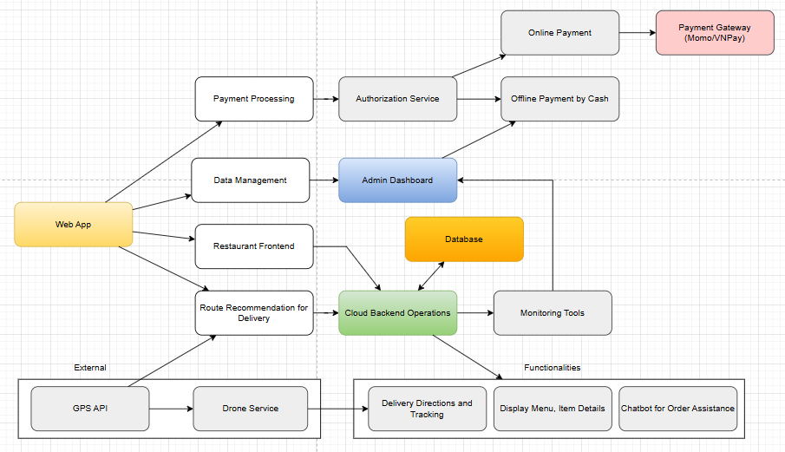

2.6.1 Key Features
- Ứng dụng điều hướng tích hợp GPS: Phát hiện vị trí hiện tại của khách hàng, hiển thị các nhà hàng và tài xế giao hàng gần nhất để đặt món và theo dõi.
- Gợi ý tuyến giao hàng: Đề xuất tuyến đường tối ưu từ nhà hàng đến khách hàng (có thể tùy chỉnh).
- Xử lý thanh toán: Hỗ trợ thanh toán trực tuyến (qua cổng thanh toán như VNPay/Momo) hoặc ngoại tuyến (COD - tiền mặt khi nhận hàng).
- Quản lý giỏ hàng và đơn hàng: Cho phép khách thêm món vào giỏ, cập nhật số lượng, và theo dõi trạng thái đơn hàng (chờ, giao, hoàn thành).
- Cơ sở dữ liệu: Lưu trữ dữ liệu từ các tính năng trên, bao gồm tọa độ nhà hàng, phạm vi giao hàng, hình ảnh món ăn, thông tin đơn hàng, và trạng thái drone.
- Bảng điều khiển quản trị: Cho phép phía nhà hàng tạo phiên làm việc, chỉnh sửa menu, quản lý đơn hàng, gán drone, và theo dõi doanh thu từ thanh toán.
- Bảng điều khiển giám sát: Theo dõi trạng thái drone, và thông tin sử dụng (như số lượng đơn hàng, thời gian giao hàng) theo thời gian thực.
Future Considerations
- Lớp cache: Lưu trữ giỏ hàng và trạng thái đơn hàng gần đây để tăng tốc độ xử lý.
- Giám sát nâng cao: Theo dõi nhật ký thanh toán, đặt hàng, hủy đơn, và hoạt động drone theo thời gian thực.

2.6.2 Key Flows
- Operational flow: Người dùng → Chọn món → Giỏ hàng → Thanh toán → Xác nhận đơn → Nhà hàng xử lý → Drone giao hàng → Khách nhận đơn.
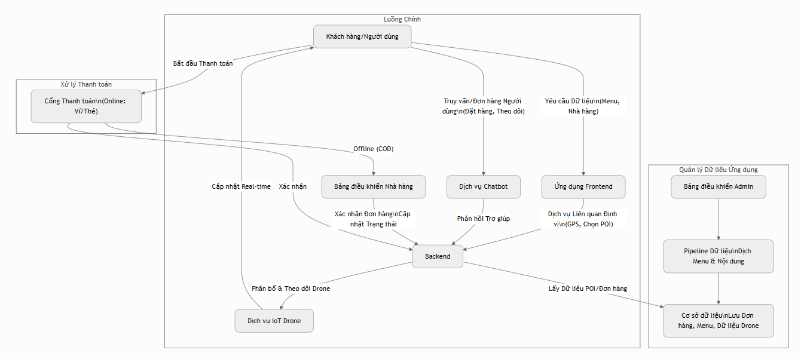
- Payment processing flow: Online (ví/thẻ) → xác nhận OTP; Offline (COD) → xác nhận khi nhận hàng.

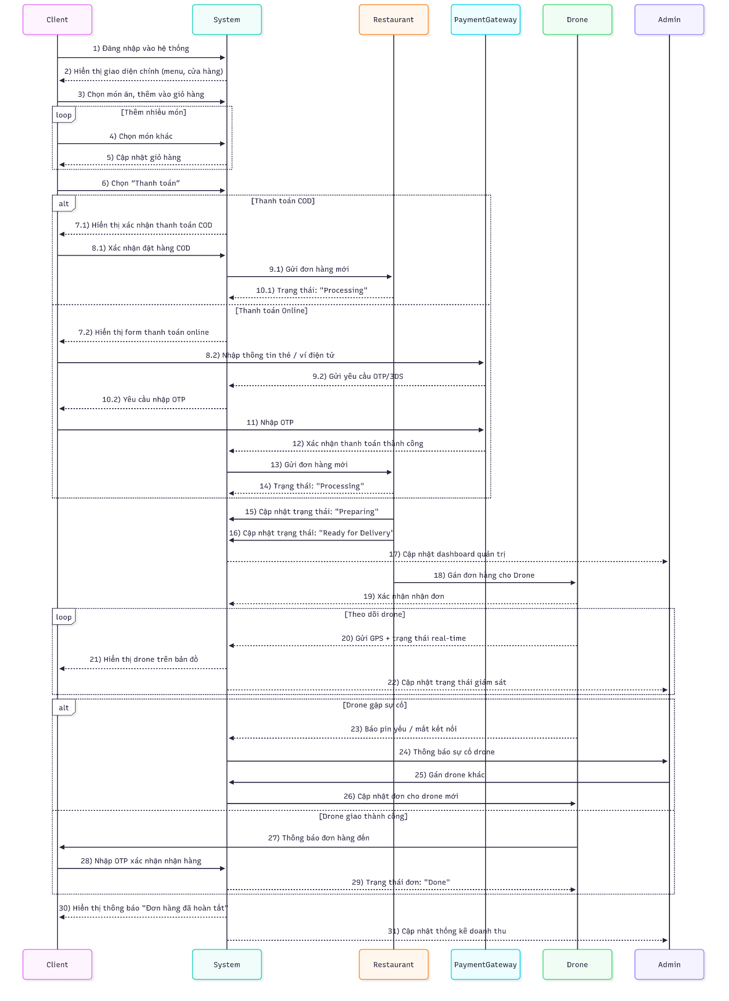
Deployment Diagram

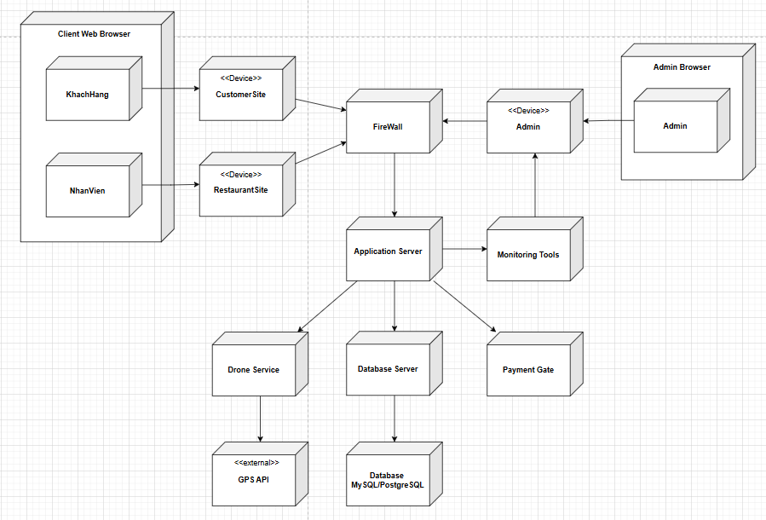
Component Diagram

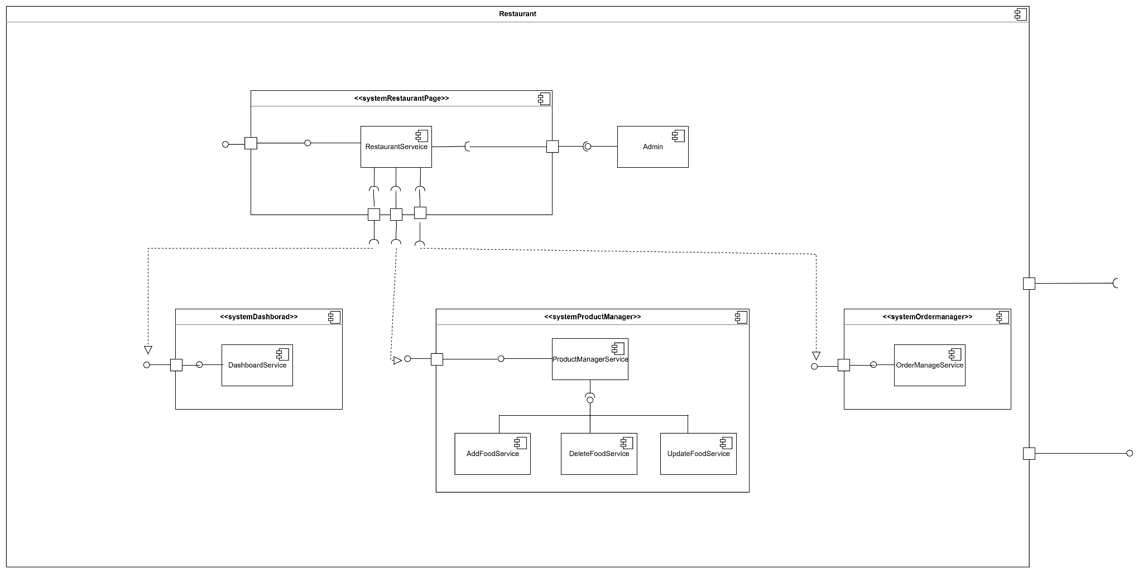
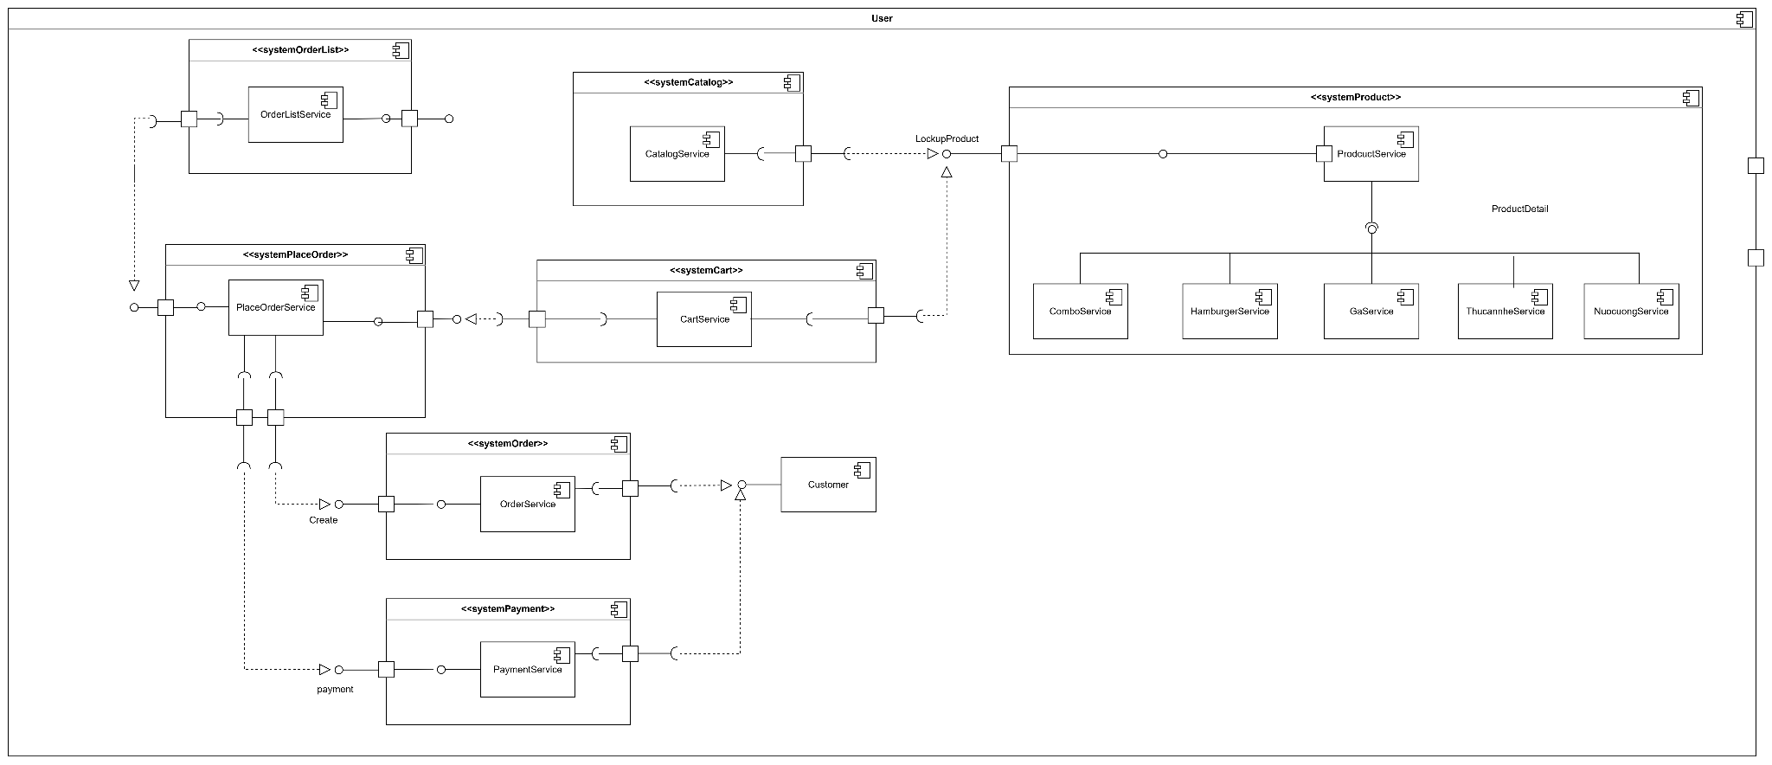
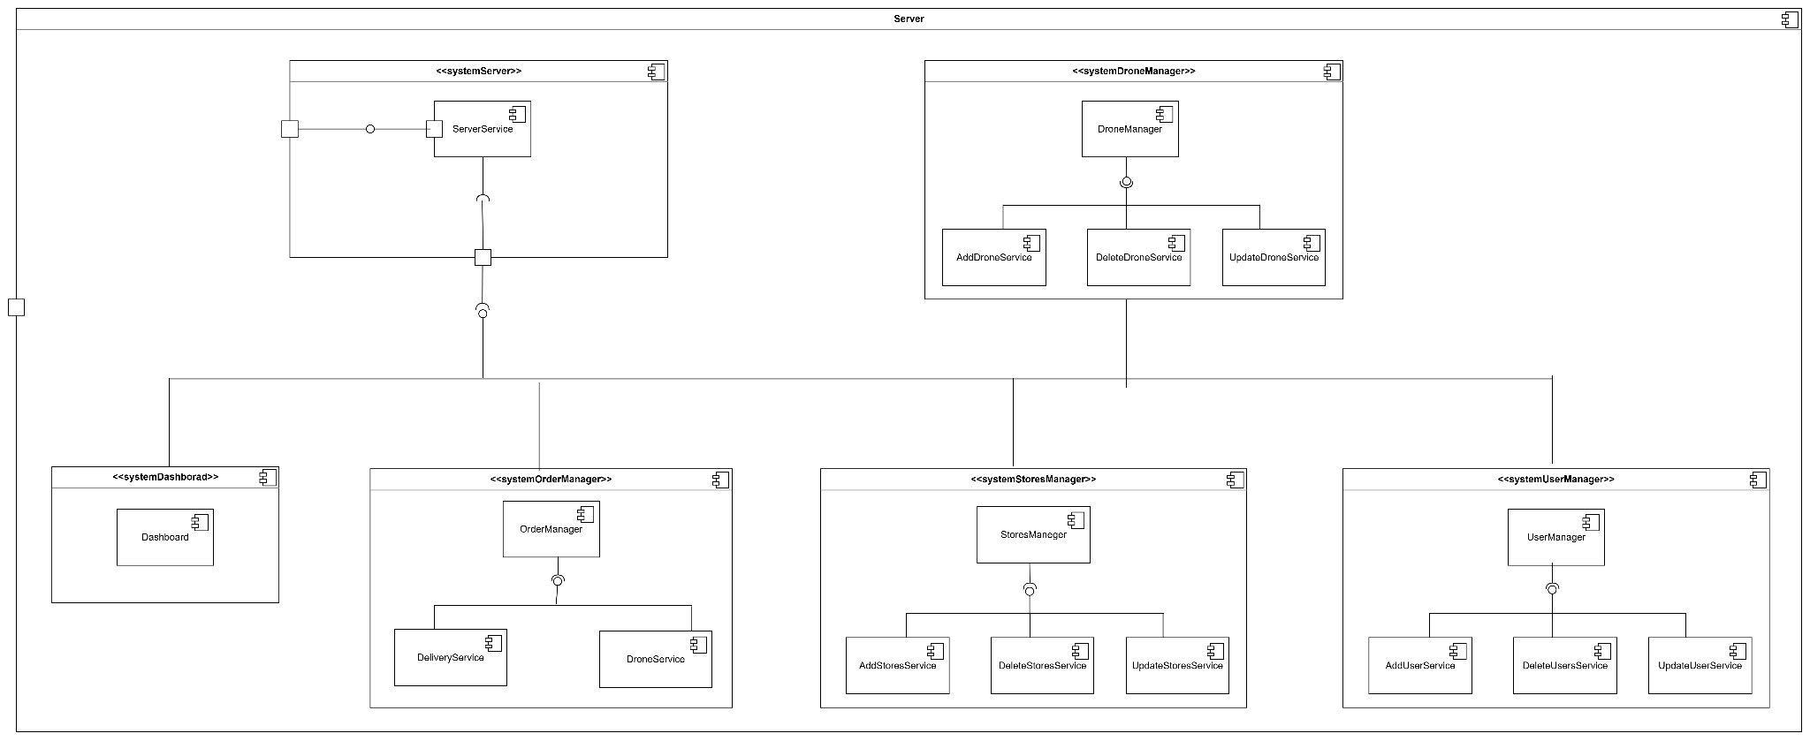

3. KỊCH BẢN TEST ỨNG DỤNG FOOD FAST DELIVERY

3.1 Scenario 1: Client – Đặt hàng và Thanh toán
1. Thanh toán
- User mở app Foodfast Delivery
- Màn hình yêu cầu đăng nhập xuất hiện đúng ngôn ngữ thiết bị
- User đăng nhập thành công → về trang chủ To do
- User chọn món ăn, thêm vào giỏ hàng
- Kiểm tra giỏ hàng hiển thị chính xác số lượng và tổng tiền
- Chọn nút “Thanh toán” → hiển thị tổng đơn, phương thức thanh toán
- User chọn thanh toán bằng tiền mặt
- Trạng thái đơn hàng: Order → Processing → Delivery → Done
- User nhận món và xác nhận đơn hàng
2. Chọn ngôn ngữ
- User nhấn nút ngôn ngữ
- Danh sách mở rộng (VN, EN, KR, …)
- Chọn Tiếng Hàn → giao diện đổi sang Hàn To do
- Chọn lại Tiếng Việt → giao diện chuyển về VN
3. Chọn cửa hàng (POI)
- User mở bản đồ cửa hàng gần mình
- Chọn POI “Lotteria Nguyễn Huệ”
- Hiển thị menu + thông tin cửa hàng To do
- Chọn món ăn, thêm vào giỏ
- Nhấn nút “Xem chi tiết” → hiển thị mô tả món
- Nhấn nút “Play video review” → video chạy To do
- Nhấn “Pause” → video dừng
- Nhấn “Play” → video tiếp tục

3.2 Scenario 2: Restaurant – Quản lý đơn hàng
- Đăng nhập
- User mở app Fastfood Deliver – Restaurant
- Màn hình yêu cầu đăng nhập xuất hiện đúng ngôn ngữ thiết bị
- User nhập tài khoản/mật khẩu hợp lệ → đăng nhập thành công To do
- User nhập sai mật khẩu → hiển thị thông báo lỗi To do
- Quản lý menu
- User chọn mục “Menu”
- Danh sách món ăn hiển thị đầy đủ
- Nhấn “Thêm món mới” → nhập thông tin (tên, giá, ảnh, mô tả) → Lưu To do
- Chọn một món có sẵn → chỉnh sửa giá → Lưu To do
- Chọn một món → nhấn “Xóa” → món biến mất khỏi menu To do
- Quản lý đơn hàng
- User nhận thông báo “Đơn hàng mới”
- Chọn đơn → nhấn “Xác nhận” → trạng thái chuyển sang Preparing To do
- Khi hoàn tất chế biến → nhấn “Hoàn thành” → trạng thái chuyển sang Ready for Delivery To do
- Nhấn “Gán cho drone” → đơn sang trạng thái Delivering To do
- Xem báo cáo
- User mở mục “Báo cáo”
- Thống kê doanh thu theo ngày/tháng hiển thị To do
- Danh sách đơn hàng đã xử lý hiển thị đầy đủ

3.3 Scenario 3: Admin – Quản lý hệ thống
- Đăng nhập
- Admin mở app Fastfood Deliver – Admin
- Màn hình đăng nhập xuất hiện đúng ngôn ngữ thiết bị
- Admin nhập tài khoản → đăng nhập thành công To do
2. Quản lý người dùng
- Admin chọn mục “Người dùng”
- Danh sách user hiển thị đầy đủ
- Nhấn “Thêm user mới” → nhập thông tin → Lưu To do
- Chọn một Client → nhấn “Khóa tài khoản” → trạng thái hiển thị Inactive To do
- Chọn một Restaurant → chỉnh sửa thông tin → Lưu To do
3. Quản lý nhà hàng
- Admin chọn mục “Nhà hàng”
- Nhấn “Phê duyệt nhà hàng mới” → trạng thái Active To do
- Chọn 1 nhà hàng → nhấn “Chỉnh sửa” → cập nhật thành công To do
- Nhấn “Xóa” nhà hàng vi phạm → hệ thống loại bỏ To do
4. Quản lý đơn hàng và drone
- Admin mở mục “Đơn hàng”
- Danh sách đơn hiển thị theo trạng thái (Processing, Preparing,Delivering, Done)
- Admin nhấn vào một đơn → xem chi tiết To do
- Nhấn “Gắn drone khác” → đơn cập nhật drone mới To do
- Nhấn “Hủy đơn” → trạng thái chuyển Cancelled To do
5. Thống kê hệ thống
- Admin mở mục “Thống kê”
- Biểu đồ số lượng đơn hàng/ngày hiển thị To do
- Tổng doanh thu toàn hệ thống hiển thị To do

3.4 Scenario 4: Client – Đặt hàng, Theo dõi và Đánh giá đơn hàng (Realtime)
1. Đặt hàng
- User mở app Fastfood Deliver.
- Màn hình đăng nhập xuất hiện đúng ngôn ngữ thiết bị
- User đăng nhập thành công → chuyển đến màn hình trang chủ (menu + cửa hàng gần đó) To do
- User chọn cửa hàng POI “Lotteria Lê Lợi”
- Hệ thống hiển thị menu chi tiết của cửa hàng
- User chọn món “Combo Gà rán + Pepsi” → nhấn “Thêm vào giỏ hàng”
- User mở giỏ hàng → kiểm tra danh sách món ăn và tổng tiền To do
- User nhấn nút “Thanh toán” → hiển thị phương thức thanh toán (Tiền mặt / Ví điện tử / Thẻ)
- User chọn “Thanh toán bằng tiền mặt”
- Hệ thống yêu cầu nhập địa chỉ → User nhập “123 Nguyễn Huệ, Quận 1”
- User xác nhận đặt hàng → hiển thị thông báo “Đặt hàng thành công”
2. Theo dõi trạng thái đơn hàng (Realtime)
- User mở mục “Đơn hàng của tôi”
- Đơn hàng hiển thị trạng thái ban đầu: “Đang xử lý” To do
- Khi Deliver xác nhận nhận đơn → trạng thái đổi sang “Đang giao”
- User mở bản đồ → thấy icon Deliver di chuyển trên tuyến đường đến địa chỉ của mình
- Khi Deliver đến gần → app hiển thị thông báo “Tài xế đang gần bạn” To do
- Khi Deliver nhấn “Giao thành công” → trạng thái đơn đổi sang “Hoàn thành”
- App hiển thị thông báo “Đơn hàng đã được giao thành công”
3. Đánh giá đơn hàng
- Sau khi đơn hoàn tất → app hiển thị màn hình yêu cầu đánh giá To do
- User chọn số sao (1–5)
- User nhập nhận xét: ví dụ “Món ăn nóng hổi, giao nhanh”
- Nhấn gửi → hệ thống lưu đánh giá và thông báo “Cảm ơn bạn đã phản hồi”

3.5 Scenario 5: Client – Hủy đơn hàng khi đang xử lý
1. Đặt hàng (giống bước đầu ở Scenario 4)
- User mở app, đăng nhập, chọn cửa hàng và món ăn, tiến hành thanh toán
- Hệ thống hiển thị đơn hàng ở trạng thái “Đang xử lý”
2. Hủy đơn hàng
- User mở mục “Đơn hàng của tôi”
- Chọn đơn hàng đang xử lý
- Nhấn nút “Hủy đơn hàng” To do
- App hiển thị popup xác nhận: “Bạn có chắc chắn muốn hủy đơn hàng này không?”
- User chọn “Xác nhận”
- Hệ thống hủy đơn hàng, cập nhật trạng thái thành “Đã hủy”
- Thông báo: “Đơn hàng của bạn đã được hủy thành công”
- Khi Deliver chọn “Giao thành công” → trạng thái đơn đổi sang “Hoàn thành”
- App hiển thị thông báo “Đơn hàng đã được giao thành công”

3.6 Scenario 6: Restaurant – Quản lý lịch sử đơn
1. Truy cập lịch sử đơn hàng
- Deliver mở app Foodfast Delivery
- Đăng nhập thành công bằng tài khoản Delivery
- Từ màn hình chính → chọn tab “Lịch sử đơn hàng” To do
- Hệ thống hiển thị danh sách toàn bộ đơn hàng mà Deliver đã xử lý trước đó
2. Xem danh sách đơn hàng đã giao
- Mặc định danh sách hiển thị theo thứ tự mới nhất → cũ hơn To do
- Deliver kéo để xem thêm các đơn cũ
- Kiểm tra trạng thái của từng đơn (Hoàn thành / Đã hủy / Thất bại nếu có)
3. Lọc lịch sử theo ngày/tháng
- Deliver nhấn vào bộ lọc thời gian
- Hệ thống hiển thị tùy chọn: “Hôm nay/Tuần này/Tháng này/Tùy chỉnh” To do
- Deliver chọn “Tháng này” → danh sách chỉ còn các đơn trong tháng
- Deliver nhập khoảng thời gian tùy chỉnh (ví dụ 01/09/2025 – 15/09/2025) → hệ thống lọc lại danh sách chính xác
4. Xem chi tiết một đơn hàng
- Deliver chọn một đơn bất kỳ trong danh sách To do
- Hệ thống hiển thị chi tiết đơn:
- Mã đơn hàng
- Thời gian nhận đơn
- Thời gian giao hàng thành công
- Địa chỉ khách hàng
- Danh sách món ăn trong đơn
- Tổng tiền đơn hàng
- Deliver nhấn “Trở lại” để quay về danh sách

3.7 Scenario 7: Admin – Quản lý món ăn và khuyến mãi
1. Quản lý món ăn
- Admin vào tab “Menu” To do
- Thêm món mới (Tên + Giá + Ảnh)
- Sửa món (cập nhật giá/ảnh)
- Xóa món → hệ thống hỏi xác nhận trước khi xóa
2. Quản lý khuyến mãi
- Admin vào tab “Khuyến mãi” To do
- Thêm chương trình giảm giá (ví dụ 20% cho Combo Gà)
- Chọn thời gian áp dụng → hệ thống lưu
- Client khi thanh toán sẽ thấy giá mới

3.8 Scenario 8: Client – Quản lý tài khoản
- User vào “Tài khoản của tôi” To do
- Sửa thông tin (Tên, SĐT, Email, Địa chỉ)
- Đổi mật khẩu → nhập mật khẩu cũ + mật khẩu mới
- Cập nhật phương thức thanh toán (ví điện tử, thẻ)

3.9 Scenario 4: Drone – Giao hàng tự động
- Nhận đơn
- Drone nhận lệnh giao hàng từ hệ thống
- Màn hình hiển thị điểm lấy hàng (restaurant) và điểm giao (client) To do
- Di chuyển
- Drone bắt đầu bay
- Vị trí Drone được hiển thị real-time trên bản đồ Client & Admin To do
- Trạng thái đơn hàng: Delivering To do
- Giao hàng
- Drone đến gần địa chỉ → gửi thông báo cho Client To do
- Client nhập mã OTP để xác nhận nhận hàng To do
- Trạng thái đơn hàng chuyển sang Done To do
- Báo cáo tình trạng
- Drone gửi thông báo pin yếu → Admin nhận cảnh báo To do
- Drone mất kết nối → hệ thống cảnh báo và yêu cầu gán drone khác To do
- Drone trở về trạm sạc khi giao hàng xong To do

4. BACKEND DESIGN

4.1 Sub-system
- Ordering system: Quản lý giỏ hàng, đơn hàng, thanh toán.
- Delivery system:
- Admin dashboard: Quản lý user, nhà hàng, báo cáo, thống kê.

4.2 App
- Web app + Mobile app: Frontend ReactJS, React Native.
- Database: SQL (hoặc MySQL) để lưu user, nhà hàng, món ăn, đơn hàng.
- Redis caching: Lưu dữ liệu giỏ hàng, đơn hàng gần nhất để tăng tốc độ truy xuất.
- Containerization:

4.3 Payment system
- Online payment:
- Offline payment (COD): Ghi nhận trạng thái đơn hàng
- Transaction log: Lưu lại tất cả giao dịch để kiểm tra và thống kê.

4.4 Data
- Order data pipeline:
- Client → Backend → Database (Orders, Users, Restaurants).
- Cập nhật trạng thái đơn sau đó gửi real-time tới Client và Admin.
- Localization:
- Analytics:

4.5 Route And Drone Service

4.6 Monitoring (Grafana + Prometheus + Pushgateway)

4.7 Database
- User table: Thông tin khách hàng, admin, nhà hàng.
- Restaurant table: Thông tin cửa hàng, menu.
- Menu/Product table: Danh sách món ăn.
- Order table: Đơn hàng (trạng thái, thời gian, thanh toán).
- Drone table:
- Payment: Lưu thông tin giao dịch.

